EKSAMEN
Emnekode:  ITL10019 | Emnenavn:  Økonomi for IT
Dato:  10.12.21 | Eksamenstid:  9.00-12.00
Hjelpemidler:  Godkjent kalkulator | Faglærere:  Tor Arne Moxheim  41670007
Om eksamensoppgaven, hjelpemidler og poengberegning:
Oppgavesettet består av 4 sider inklusiv denne forsiden. Kontroller at oppgavesettet er komplett før du begynner å besvare oppgaven.
Ta egne forutsetninger om du mener det er behov for dette.
Enkel kalkulator eller godkjent finanskalkulator.

Sensurfrist:
Karakterene er tilgjengelige i Studentweb etter tre uker fra eksamensdato.

Oppgave 1 (40 %)
Ett aksjeselskap planlegger oppstart 1.1.2022. Bruk opplysningene nedenunder til å sette opp
- Startbalanse 1.1.2022
Beregninger |  |  |  |  |  |  | Kroner | % - andel
Kapitalbehov:
Investeringer i utstyr: |  |  |  |  |  |  | 600 000 | 64,9 %
Oppstart-/driftskostnader: |  |  |  |  |  |  | 200 000 | 21,6 %
Binding av omløpsmidler |  |  |  |  |  |  | 0 | 0,0 %
Varelager |  |  |  |  |  |  | 0 | 0,0 %
Kostnader som påløper før salget |  |  |  |  |  |  | 0 | 0,0 %
Kundefordringer |  |  |  |  |  | 1200000*1,00*30/360*1,25 | 125 000 | 13,5 %
Sum kapitalbehov |  |  |  |  |  |  | 925 000 | 100,0 %
Finaniseringsplan:
Finansiering med egenkapital |  |  |  |  |  |  | 30 000 | 3,2 %
Finansiering med langsiktige lån og kreditter |  |  |  |  |  |  | 600 000 | 64,9 %
Finansiering med gjennom kortsiktige lån/driften |  |  |  |  |  |  | 0 | 0,0 %
Finansiering med leverandørkreditt |  |  |  |  |  | 300000*1,00*30/360*1,25 | 31 250 | 3,4 %
Sum finansiering |  |  |  |  |  |  | 661 250 | 71,5 %
Restkapitalbehov |  |  |  |  |  |  | 263 750 | 28,5 %

Løst med kortsiktig gjeld
Beregninger |  |  |  |  |  |  | Kroner | % - andel
Kapitalbehov:
Investeringer i utstyr: |  |  |  |  |  |  | 600 000 | 64,9 %
Oppstart-/driftskostnader: |  |  |  |  |  |  | 200 000 | 21,6 %
Binding av omløpsmidler |  |  |  |  |  |  | 0 | 0,0 %
Varelager |  |  |  |  |  |  | 0 | 0,0 %
Kostnader som påløper før salget |  |  |  |  |  |  | 0 | 0,0 %
Kundefordringer |  |  |  |  |  | 1200000*1,00*30/360*1,25 | 125 000 | 13,5 %
Sum kapitalbehov |  |  |  |  |  |  | 925 000 | 100,0 %
Finaniseringsplan:
Finansiering med egenkapital |  |  |  |  |  |  | 30 000 | 3,2 %
Finansiering med langsiktige lån og kreditter |  |  |  |  |  |  | 600 000 | 64,9 %
Finansiering med gjennom kortsiktige lån/driften |  |  |  |  |  |  | 263 750 | 28,5 %
Finansiering med leverandørkreditt |  |  |  |  |  | 300000*1,00*30/360*1,25 | 31 250 | 3,4 %
Sum finansiering |  |  |  |  |  |  | 925 000 | 100,0 %
Restkapitalbehov |  |  |  |  |  |  | 0 | 0,0 %

- Resultatbudsjett for 2022
Driftsinntekter
Fra Salgsbudsjett  Salgsinntekt | 1 200 000
Annen driftsinntekt
Sum driftsinntekter | 1 200 000
Driftskostnader
Fra Varekjøpsbudsjett  Varekjøp | 300 000
Lønnskostnad | 600 000
Sosiale kostnader | 180 000
Feriepenger
Arbeidsgiveravgift
Andre personalkostnader
Avskrivning | 150 000
Annen driftskostnad | 150 000
Sum driftskostnader | 1 380 000
Driftsresultat | -180 000
Finansposter
Rente- og annen finansinntekt
Rente- og annen finanskostnad | 24 000
Sum finansposter | 24 000
Ordinært resultat før skattekostnad | -204 000

- Likviditetsbudsjett for januar til februar 2022
LIKVIDITETSBUDSJETT | januar | februar
Innbetalinger:
Fra Innbetalingsbudsjett  Kontantsalg |  | 125 000
Fra Innbetalingsbudsjett
Kredittsalg

Nye lån | 600 000
Ny egenkapital | 30 000
Andre innbetalinger
Sum innbetalinger | 630 000 | 125 000
Fra Utbetalingsbudsjett
Fra Utbetalingsbudsjett
Utbetalinger:

Kontantkjøp
Kredittkjøp |  | 31 250
Lønn | 50 000 | 50 000
Arbeidsgiveravgift
Faste kostnader | 15 625 | 15 625
Merverdiavgift
Investeringer | 750 000
Privatuttak
Avdrag og renter
Sum utbetalinger | 815 625 | 96 875
Innbetalingsoverskudd | -185 625 | 28 125
Likviditetsreserve IB | 200 000 | 14 375
Likviditetsreserve UB | 14 375 | 42 500

(Alle tall er uten mva.)
- Årlig salgsinntekt budsjetteres til kr 1.200.000. Det er 30 dager kredittid. Salget fordeler seg jevnt over året.
- Varekjøp er kr 300.000 og kredittid leverandører er 30 dager. Det er ikke noe varelager.
- Det blir gjort en investering på kr 600.000 i januar som avskrives over 4 år.
- Bedriften tar opp ett avdragsfritt lån på kr 600.000 i januar, renten er 4 %.
- Lønnskostnader pr mnd. er kr 50.000. Øvrige sosiale kostnader 30 %.
- Det er behov for en beholdning i bank pr. 1.1. på kr 200.000.
- Andre driftskostnader er budsjettert til kr 150.000 pr år. Fordeles likt over hver måned og er mva. pliktige. Betales samme måned de påløper.
- Egenkapital er satt til minimumskravet kr 30.000.
- Udekket finansieringsbehov blir finansiert med kortsiktig gjeld.

- Vurder finansiering og likviditet i selskapet under. Foreslå nødvendige tiltak.
Balanse
Anleggsmidler | 240 | 60 | Egenkapital
Varelager | 40 | 100 | Langsiktig gjeld
Kundefordringer | 20 | 40 | Leverandørgjeld
Bank/ kontant | 100 | 200 | Annen kortsiktig gjeld
Sum | 400 | 400
- Vurder likviditeten og finansieringen i selskapet under.

Likviditetskrav 1: Omløpsmidler / kortsiktig gjeld = $\frac{40+20+100}{40+200}$ = 0,67 (eller 67%)

Likviditetsgrad 2: (Omløpsmidler-varer) / kortsiktig gjeld = $\frac{20+100}{40+200}$ = 0,5
1
Arbeidskapital: Omløpsmidler - kortsiktig gjeld $160-240=-40$

EK% = Eiendeler / egenkapital =$\frac{60}{400}=15\%$
Finansiering er det lurt å bruke langsiktig kapital/ Anleggsmidler + ½ varelageret som bør være 100% dvs 1.
- 160/260=61,5% dette er langt unna 1 til 1

Tiltak: Hva kan forbedre likviditet og finansiering?
  - Redusert kredittid gir bedre arbeidskapital
  - Bedre betalingsbetingelser fra leverandører gir bedre likviditet
  - Kontroll over varelager
    - Redusere varelager = mindre kapitalbinding
    - Rutiner for innkjøp
    - God lagerstyring reduserer behov for nedskrivning
  - Følg opp ubetalte fakturaer og ha gode rutiner på inkasso
  - Egenfinansiering via driften (overskudd fra driften)
  - Emisjon gjennom nåværende eller nye aksjonærer
  - Konverter gjeld til egenkapital. Dette er en variant hvor både egenkapital vil øke og gjeldssiden vil gå ned. Dermed har det "dobbel" effekt på egenkapitalandelen
  - Før en restriktiv utbyttepolitikk
  - Reduser kapitalbinding i kundefordringer
  - Selg anleggsmidler
  - Utsett eller unnlat investeringer
  - Reduser kapitalbinding i andre eiendeler
  - Øk inntekter
  - Reduser kostnader
  - Styrk forvaltningen av overskuddskapital for å øke finansinntektene
Refinansier for å redusere rentekostnader (finanskostnader)

Oppgave 2 (20 %)
- Selskapet skal produsere ett nytt produkt som koster kr 2.000 pr enhet. Budsjettert salg er 5.000 enheter. Variable kostnader er kr 7.500.000. Faste kostnader er kr 2.000.000.
Finn dekningspunkt og sikkerhetsmargin. Illustrer lønnsomheten i dekningspunktdiagram.
Dekningsgrad = (10 mill-7,5 mill)/10 mill=25 %
Dekningspunkt = 2 mill/ 25%= 8 mill
Sikkerhetsmargin = 10 mill – 8 mill = 2 mill viktig at dette illustrerer i diagram

- Selskapet forventer at både dekningsgrad og bruttofortjenestegrad vil falle fremover. Forklar hva dette betyr og hvordan det kan motvirkes.

Dekningsgraden faller hvis pris pr enhet faller eller variabel kostnad øker. En av de variable kostnadene er varekostnad, hvis denne øker vil også bruttofortjenesten falle. Her er det mulig at økte varekostnader er årsaken til at begge gradene faller.
Det betyr svakere lønnsomhet i % av omsetningen, og at for å opprettholde samme resultat må omsetningen øke.
Det kan motvirkes ved å forhandle med leverandører og skape konkurranse om leveransen og forhåentligvis lavere enhetskostnad på varekjøp. Ev. gjøre tiltak for å begrense materialforbruk, endre design, bedre produksjonskvalitet og senke svinn. Hvis nedgangen i dekningsgrad i tillegg skyldes andre ting som lønnskostnader og andre driftskostnader, må det jobbes mot dette også. Her er det rom for mange gode forslag.

- Selskapet gjør en investering på kr 300.000 som vil gi en økt kontantstrøm på kr 175.000 pr. år i to år. Avkastningskrav settes til 10 %. Beregne nåverdi og internrente på investeringen og vurder lønnsomheten.

NV=-300+175/1,1+175/1,1^2
NV=300+159+144= 3

Irr=11%
Investeringen gir en avkastning i % som er over avkastningskravet, avkastningskravet er positivt, dvs investeringen er lønnsom. Vi kan også se at investeringen er lønnsom av at avkastningskravet er lavere enn internrenten. Investeringen tåler ett avkastningskrav opp til 11% før nåverdien blir negativ.

Oppgave 3 (40 %)
- Forklar og illustrer hvordan informasjonsteknologi kan påvirke tilbudskurven og lønnsomheten til en bedrift.

Under viser jeg hvordan en innovativ bedrift investerer et større beløp for å digitalisere bedriften. De satser på å oppnå kostnadslederskap og oppnå de laveste produksjons-kostnadene i bransjen.

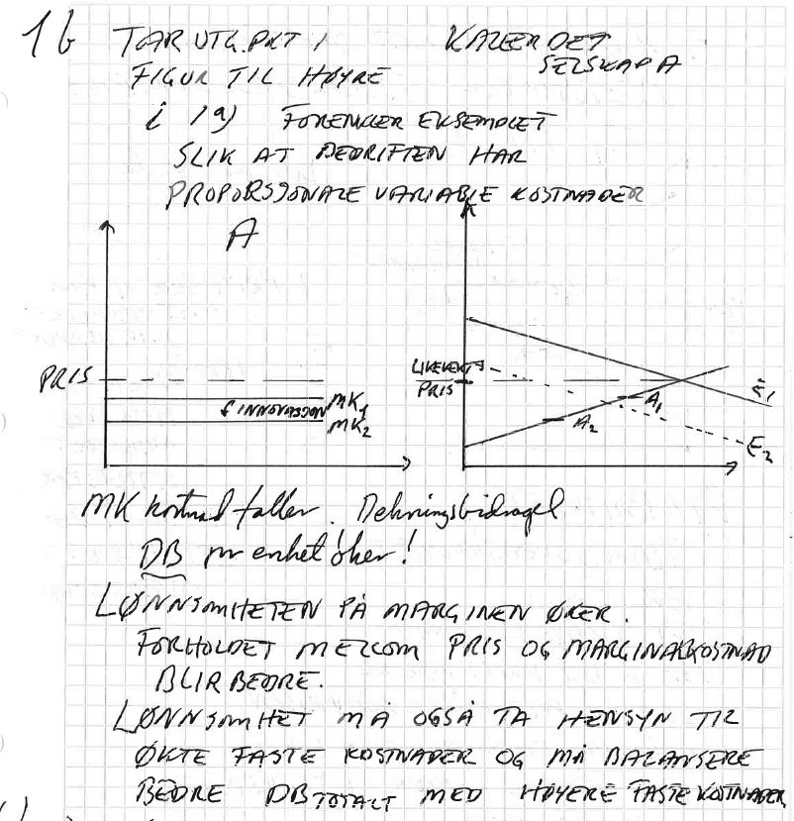

Hvis vi får ett negativt skift i etterspørselen etter godet vil en bedrift som ligger langt fremme i digital innovasjon ha sikret seg lavere marginalkostnader og vil dermed være mer robust tåle den lavere likvektsprisen bedre enn konkurrentene. Her vist gjennom ett eksempel med tilbudsoverskudd, og lavere pris.
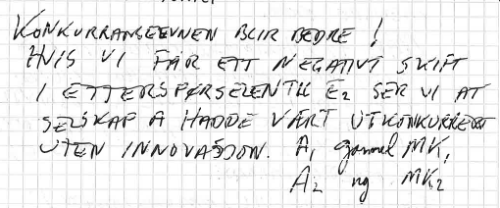
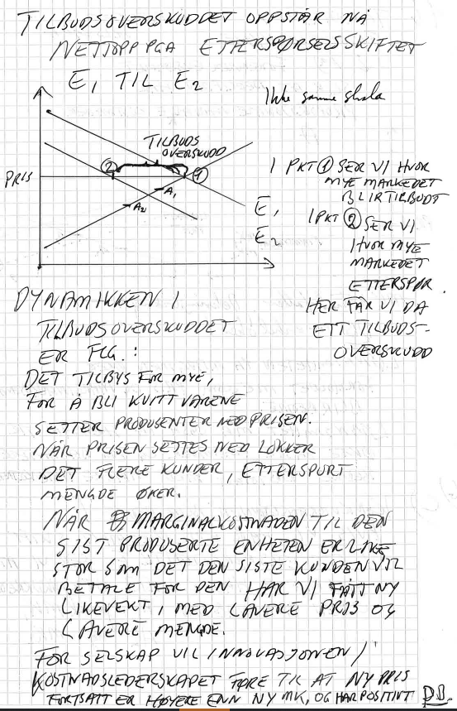
Det betyr at konkurranseevnen har blitt bedret etter innovasjonen. Hvis prisen er den samme blir resultatet bedre, og hvis prisen faller p.g.a. tilbudsoverskudd tåler selskapet at prisen faller lavere enn tidligere, og er ikke de første som faller ut av markedet p.g.a. for høye marginalkostnader.

- Hva er priselastisiteten til ett gode og hvorfor er det viktig for en produsent å kjenne til denne? Illustrer.
Fint om det vises en elastisk etterspørselskurve og en uelastisk. Hovedsaken her er å treffe på riktig pris og mengde kombinasjon som gir lønnsomhet. Er etterspørselen elastisk vil totalinntekten, p*x øke ved større volum, dvs det kan være lønnsomt å sette ned prisen.
Ved uelastisk etterspørsel øker totalinntekten når vi setter opp prisen. Dette bør den som planlegger salg og produksjon kjenne til.

- Gjør rede for og illustrer prinsippene i selvforsterkende vekst. Forklar hvordan det går an å ta en høyere og høyere pris på ett gode på lengre sikt.
Typisk ingen kapasitetsbegrensninger, transaksjonskostnader er redusert kraftig, deltakerne i verdisystemet gjør mye av jobben selv, dvs avlaster bedriftens variable kostnader, i ytterste konsekvens vil det si at marginalkostnadene forsvinner hvis datakraft/ algoritmer og sluttbrukere av f.eks en plattform gjør alt arbeidet. Visere er det økende verdi og dermed betalingsvilje desto flere brukere som er med i nettverket, dvs Metcalf effekten. Det forutsetter kritisk masse og winner takes it all. Det kommer av ett design på informasjonsutveksling som gjør at informasjonen struktureres og spisses slik at den skaper verdi for brukerne. Utfra denne dynamikken kan ett selskap som oppnår selvforsterkende vekst øke sitt dekningsbidrag eksponensielt med flere brukere ved at de klarer å øke prisene underveis med flere og flere brukere som har større og større nytte av at flere er med i nettverket. Så dette kan vises med at kapasitet økes, dvs større volum, høyere pris, ev lavere marginalkostnad.
En måte å vise hvorfor det er ønskelig med selvforsterkende vekst er å sette opp ett driftsregnskap etter dekningsbidragsmetoden, og vise hvordan pris pr. enhet kan øke jevnt, samtidig som variabel kostnad falle (ned mot 0 hvis det er helt immaterielt. Kombinert med at antall enheter kan økes uten friksjon/ kapasitetsbegrensninger, vil det skape en voldsom vekst i DB.
Bilder fra forelesning som er relevante:

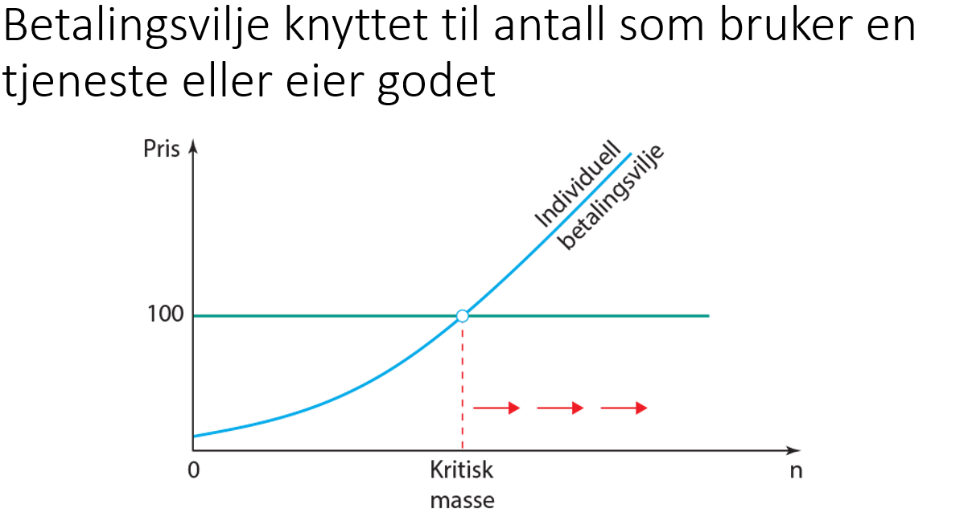

Det er en av spilltypene jeg har nevnt, først til størst. En matrise kommer kanskje inn her. Her vil det også være naturlig å vise denne: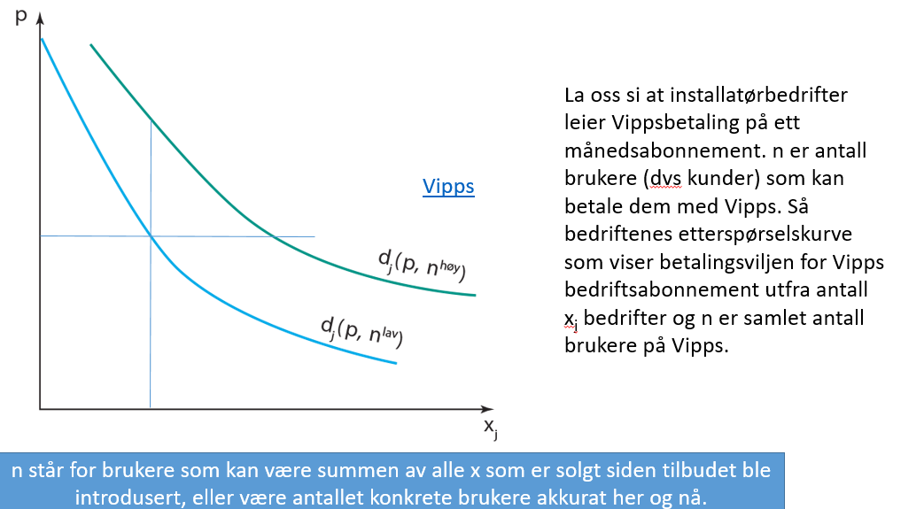
Effekten av dette kan se slik ut.

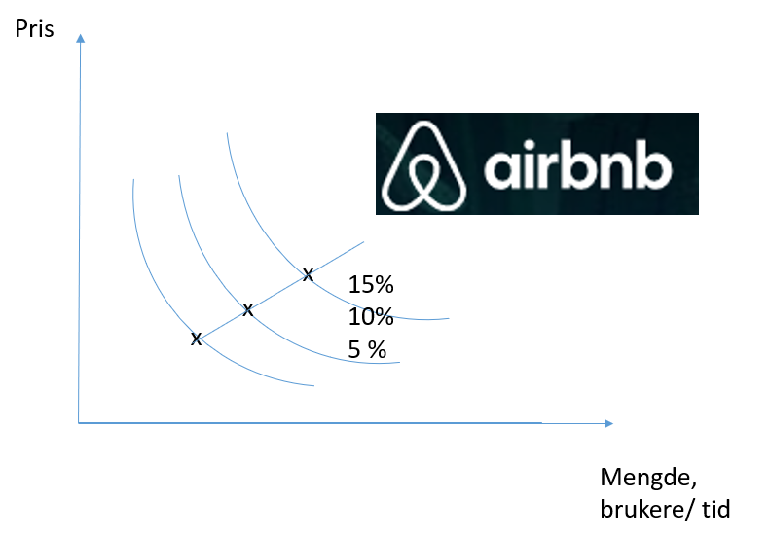
Tesla har økt prisen på selvkjørende teknologi til bilene sine med 200-300% ikke utelukkende fordi hardware er blitt dyrere, men fordi det er flere hundretusener biler som har utstyret og kjøreopplevelsen blir mer og mer sømløs og trygg.

- Gjør rede for commodifisering av ett digitalt goder og hva det betyr for prissettingen av dette godet. Illustrer.
Vis at marginalkostnadskurven/ tilbudskurven skifter ned (til x-aksen) dvs at ett krysningspunkt med etterspørselskurven og likevekt etter frikonkurranse vil være for en pris = 0. Dette er minimumspris for godet. Prissettingen må derfor handle om helt andre «salg» dvs reklame, ekstratjenester, bundling, abonnement, goodwill…

Begrep | Formel
Egenkapital  rentabilitet | Ordinært resultat før skatt  Gjennomsnittlig egenkapital
Totalkapital  rentabilitet | (Ord. Res. før skatt + finanskostnader)  Gjennomsnittlig totalkapital
Resultatgrad | Ord. res før skatt.+rentekostnad  Driftsinntekt
Driftsmargin | Driftsresultat  Sum driftsinntekt
Bruttofortjeneste | I kroner: Sum driftsinntekt – varekostnad  I %: Bruttofortjeneste i kr  Sum driftsinntekt
Likviditets  grad 1 | Omløpsmidler  Kortsiktig gjeld
Likviditets  grad 2 | (Omløpsmidler – varer)  Kortsiktig gjeld
Arbeids-  kapital i kr | 1.Omløpsmidler – kortsiktig gjeld  2.Langsiktig kapital – anleggsmidler  (2 forskjellige beregningsmåter som gir  likt svar)
Arbeids-  kapital i % | Arbeidskapital i kr  Omsetning
Lagringstid | Gjennomsnittlig varelager * 360  Varekostnad
Kapitalbinding i kundefordringer | Varesalg på kreditt* kreditttid*1,25  360
Gjennomsnittlig leverandørgjeld | Varekjøp på kreditt* kreditttid*1,25  360
Kredittid  kunder | Gjennomsnittlig kundefordringer * 360  Kredittsalg med mva.
Kredittid  leverandører | Gjennomsnittlig leverandørgjeld * 360  Kredittkjøp med mva.
Andel langsiktig kapital | (Egenkapital + langsiktig gjeld)  Anleggsmidler + ½ varelager
Egenkapital  prosent | Egenkapital  Totalkapital
Nåverdi | 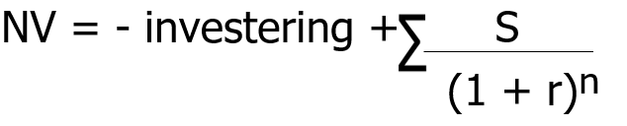
Dekningsbidrag | Driftsinntekter – Variable kostnader
Dekningsgrad | Dekningsbidrag  Driftsinntekter
Dekningspunkt (nullpunkt/ break even) | Faste kostnader  Dekningsgrad
Sikkerhetsmargin (risikomargin) | Driftsinntekter - dekningspunkt

